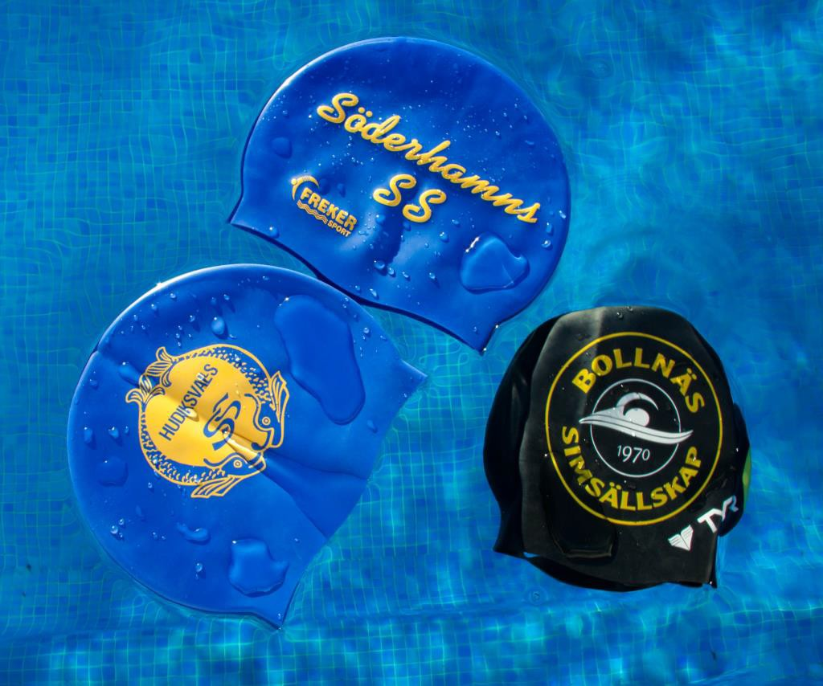

Grenordning

1. 50 fritt
2. 25 bröst
3. 50 fjäril
4. 25 rygg
5. 50 bröst
6. 100 fritt
7. 25 fjäril
8. 50 rygg
9. 25 frisim
10. 100 medley

Tävlingsansvarig: Stefan Nilsson

070-662 77 00

2021-11-19

VÄLKOMMEN TILL HÄLSINGE GULDJAKT

**Vi inbjuder HSS o BSS till Guldjakt**

Insläpp till omklädningsrum: 15:15 (kom ej tidigare, vi vill slippa kö i entrén samtidigt som badgäster är på väg ut)

Insim: 15:30 - 16:20

Tävlingsstart: 16:30

Skåp finns: medtag eget lås

Obs! Viktigt att simmarna håller reda på vilka medaljer

de redan fått.

Anmälan: Maila en sammanställning med era simmare senast onsdag 16 nov till [info@soderhamnssim.se](mailto:info@soderhamnssim.se)

Dessa uppgifter ska finnas med: namn, kön, födelseår samt vilka grenar man vill simma